
气象信息报告
人民至上 生命至上

第91期

遵义市气象局 签发: 李明元 2023年7月21日
强降雨天气跟踪预报
—附：未来十天天气预报
一、强降雨天气预报
继续受两高切变和低层切变共同影响，21日午后至夜间，全市多云间阴天，自西向东转阵雨或雷雨，雨量中到大雨，仁怀南部、播州、新蒲东部、湄潭、凤冈南部、余庆局地暴雨。最大小时雨强30～60mm/h，最大累积雨量60～90mm。开始时段：21日13时～17时，主要影响时段：21日17时～22日08时。
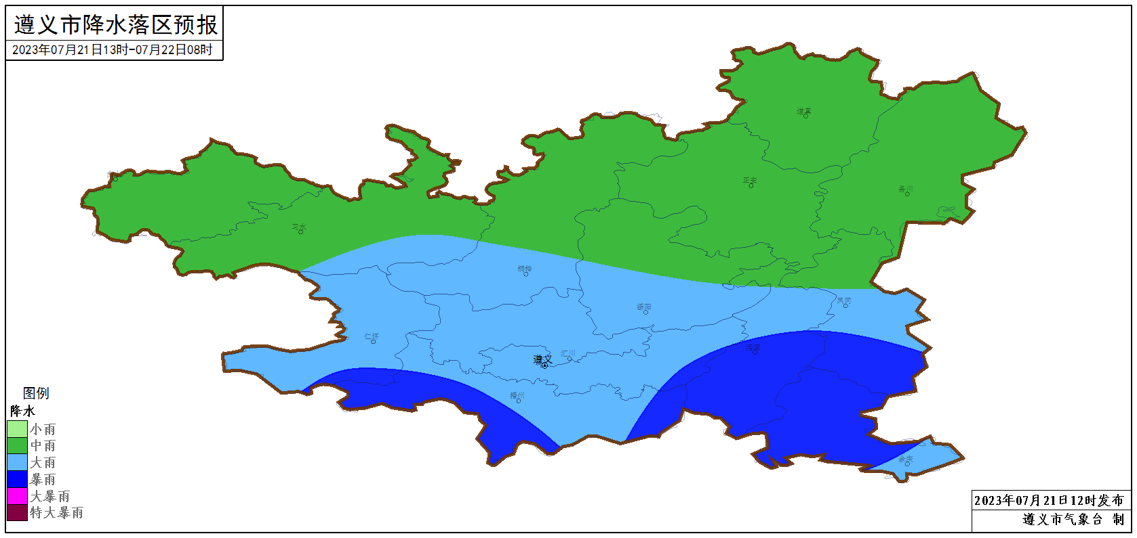
图1 7月21日13时～22日08时遵义市累积降水预报落区图
二、未来十天天气预报
预计未来十天全市多云天气为主，午后到夜间多分散阵雨或雷雨，局地中到大雨。具体预报如下：
周六（22日）：多云间阴天，午后到夜间有分散阵雨或雷雨，东部局地中到大雨；
周日（23日）：多云间晴，午后有分散阵雨或雷雨，东部局地中到大雨；
下周一（24日）：晴间多云，赤水河谷午后有35℃以上高温，傍晚到夜间西北部有分散阵雨或雷雨，局地中到大雨；
下周二至周四（25至27日）：晴间多云，赤水河谷及北部低海拔地区午后有35℃以上高温；
下周五至周日（28至30日）：多云间阴天，有分散阵雨或雷雨。
遵义中心城区预报：
今天傍晚至夜间，多云间阴天转阵雨或雷雨，局地中到大雨，新蒲个别乡镇暴雨，最低气温22℃；周六，多云间阴，午后有分散阵雨或雷雨，22～30℃；周日至下周一，多云间晴，午后有分散阵雨或雷雨，22～32℃；下周二至周四，晴间多云，22～34℃；下周五至周日，多云间阴，有分散阵雨或雷雨，22～32℃。
三、影响预估与建议
（一）相关县（市、区）要加强江河湖库水情监测和灾害隐患点的巡查排查，防范局地强降雨引发的山洪、河流洪水、城镇内涝、塌方、滑坡、泥石流等次生衍生灾害；并防范强降雨天气对交通运输、临时搭建物、户外活动等产生的危害；农业需注意避开降雨时段，做好水稻等作物的病虫害监测防治。
（二）在确保防汛安全的前提下，要积极做好蓄水保水工作。气象部门要针对蓄水不足区域，针对性开展人工增雨作业。
（三）23至27日我市以晴热天气为主，赤水河谷和北部低海拔地区有35℃以上高温，要做好防暑降温工作，高温时段尽量避免户外活动，注意防范暑期溺水事件发生。
四、过去一周天气情况
过去一周全市晴雨相间，累积雨量在100毫米以上的有1个乡镇，50至100毫米之间的有32个。其中7月18日至19日受台风“泰利”外围影响，全市阴天有阵雨，雨量普遍中到大雨；7月20日午后到夜间，共出现暴雨11乡镇，最大累积雨量为务川镇南98毫米。7月16至17日赤水河谷和北部低海拔地区出现35℃以上高温，最高为仁怀茅台40.4℃（7月16日16时）。
遵义中心城区气温在19～32.8℃之间，最高气温出现在7月16日15时。
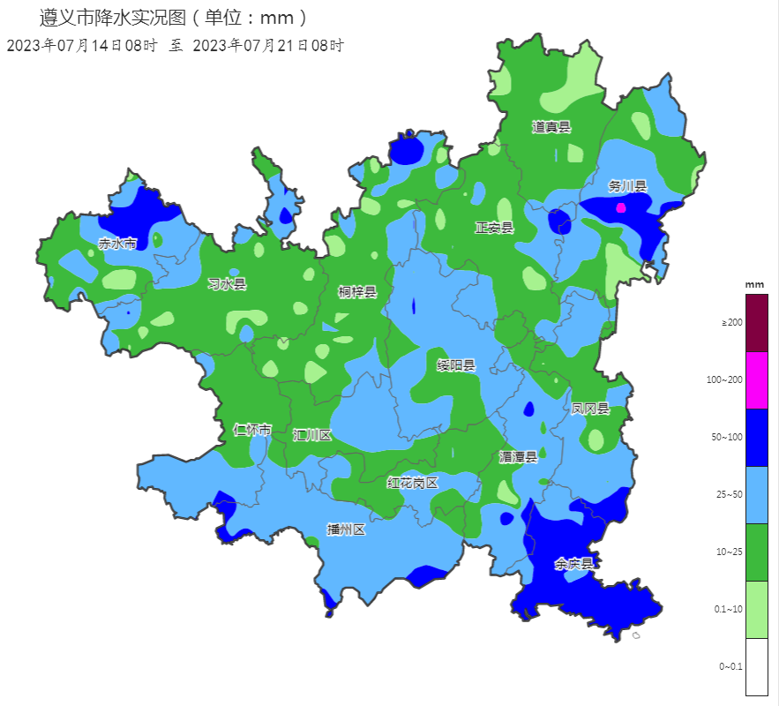
图2 7月14日08时～7月21日08时全市累积降雨分布图

报：市委办信息科、市政府办

市气象灾害应急指挥部成员单位

制作：吴新豪、敖芹 首席：刘红双 审核：唐海

附表 遵义市气象台7月21日发布逐日天气预报（08时～08时）
日期 |  | 7月21日  （今夜） | 7月22日  （周六） | 7月23日  （周日） | 7月24日  （周一） | 7月25日  （周二） | 7月26日  （周三） | 7月27日  （周四） | 7月28日  （周五）
遵  义  城  区 | 天气
遵  义  城  区 | 天气 | 阵雨 | 阵雨转多云 | 多云 | 晴 | 晴 | 晴 | 晴 | 多云转阵雨
遵  义  城  区 | 气温 | 最低22℃ | 22～30℃ | 22～31℃ | 23～32℃ | 22～33℃ | 23～34℃ | 23～33℃ | 23～31℃ ↓
遵  义  城  区 | 天气  解读 | 多云间阴转阵雨或雷雨，局地中到大雨，新蒲个别乡镇暴雨 | 多云间阴，午后有分散阵雨或雷雨 | 多云间晴，午后有分散阵雨或雷雨 | 晴间多云，午后有分散阵雨或雷雨 | 晴间多云 |  |  | 多云，有分散阵雨或雷雨
全  市 | 天气  解读 | 多云间阴，自西向东转阵雨或雷雨，雨量中到大雨，仁怀南部、播州、新蒲东部、湄潭、凤冈南部、余庆局地暴雨 | 多云间阴，午后到夜间有分散阵雨或雷雨，东部局地中到大雨 | 多云间晴，午后有分散阵雨或雷雨，东部局地中到大雨 | 晴间多云，赤水河谷午后有35℃以上高温，傍晚到夜间西北部有分散阵雨或雷雨，局地中到大雨 | 晴间多云，赤水河谷及北部低海拔地区午后有35℃以上高温 |  |  | 多云间阴，有分散阵雨或雷雨
全  市 | 天气  要点 | 暴雨 | 大雨 | 多云 | 大雨 | 晴 | 晴 | 晴 | 阵雨

